**Физическое проектирование**

*Физическое проектирование* – это создание схемы базы данных для конкретный СУБД с учетом её специфики.

Специфика включает в себя:

1. Ограничение на именование БД и её объекты;
2. Ограничение на поддерживаемые типы данных;
3. Создание индексов;
4. Обеспечение ограничения целостности;
5. Выбор решений, связанных с физическим хранением данных.

Этапы физического проектирования БД:

1. Создание таблиц и столбцов таблицы;
2. Добавление первичных ключей;
3. Создание связей и внешних ключей;
4. Настройка ограничений целостности, то есть условие для проверки корректности данных (CHECK\CK);
5. Указание значений по умолчанию (DEFAULT\DF-по умолчанию, AUTOINCREMENT\AI).

Рекомендации по физическому БД:

1. Вместо строковых ключей следует использовать числовые;
2. Потенциальные строковые ключи следует сделать уникальным индексом (UNIQUE\UQ);
3. Суррогатные числовые ключи лучше делать автоинкрементными. Они позволяют уменьшить количество, хранящийся в БД информации если они используются в других таблицах как внешний ключ.

Способы представления физической модели БД:

1. ERD с указанием типа данных(желательно, чтобы названия были такие же как в БД);
2. Date Dictionary (обычно представляется в виде таблицы, описывающей БД). Каждая таблица может быть описана отдельной таблицей в документе или все таблицы могут быть описаны в одной таблице. Если данные в одной таблице, то в строке между разными таблицами объединяют ячейки и пишут название таблицы.

Пример списка столбов словаря данных:

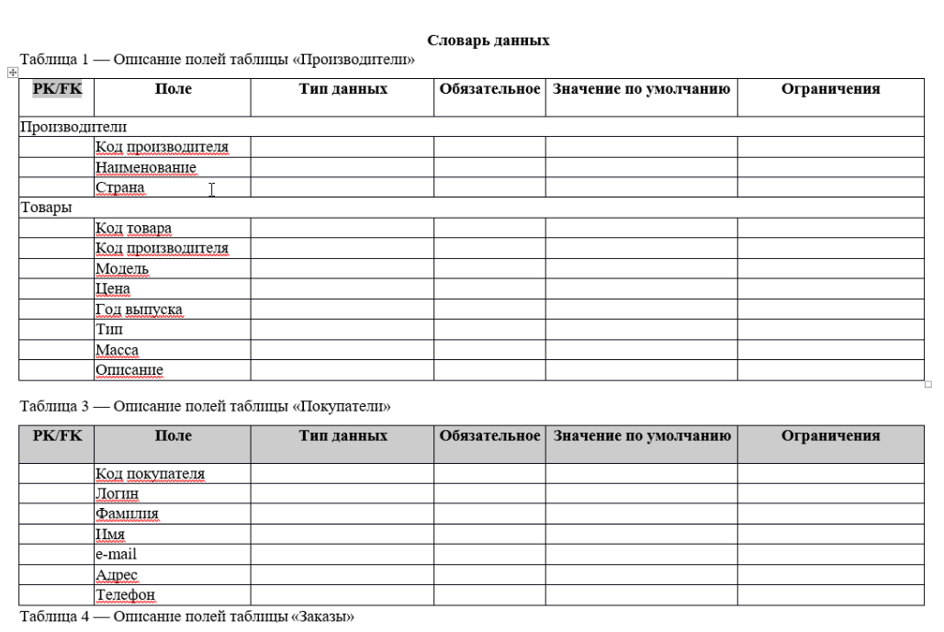

1. FK\PK
2. Поле
3. Тип данных
4. Обязательное или Not Null (+\-, Да\Нет)
5. Значение по умолчанию

Not Null

-

AI DF (1.5 ‘ИСПП-21’ GetDate() Now() Year(GetDate()) текущая дата)

1. Ограничение целостности

>10000 или От 10000 до 50000

‘09.02.07’ или ’09.02.01’ или ’09.02.03’

Уникальность (UQ (+\- Да\Нет))

1. Примечания или комментарии

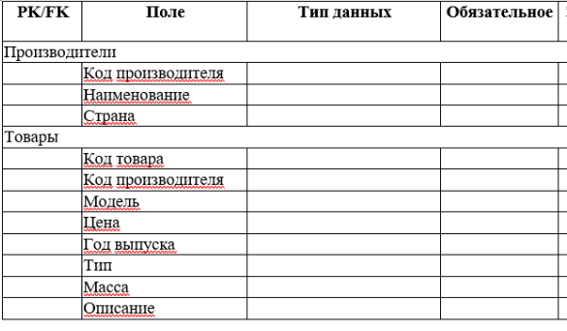

Эти столбцы обязательные, а остальные не обязательные

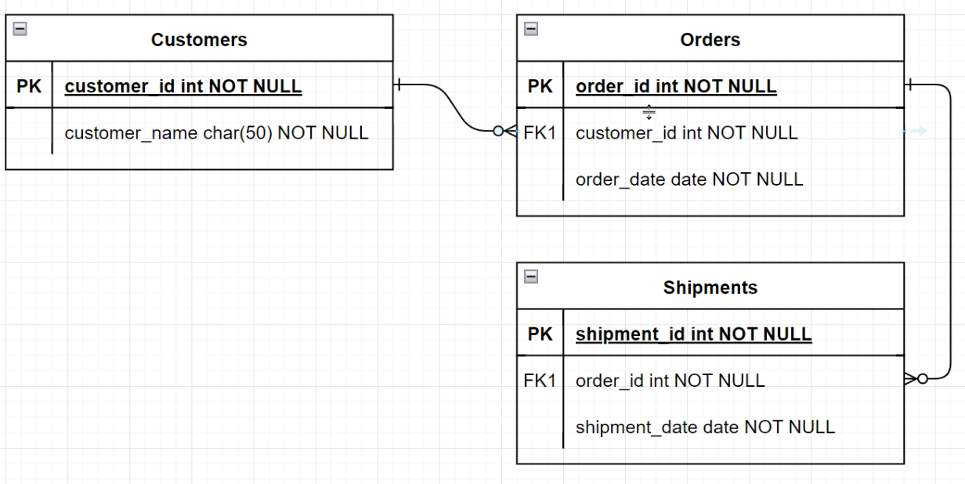

СУЮД поддерживает язык SQL, который стандартизирован

Особенности SQL:

1. Регистронезависимы

Int a

Int A

Id

ID

1. Из-за стандартизации типы СУБД примерно одинаковые

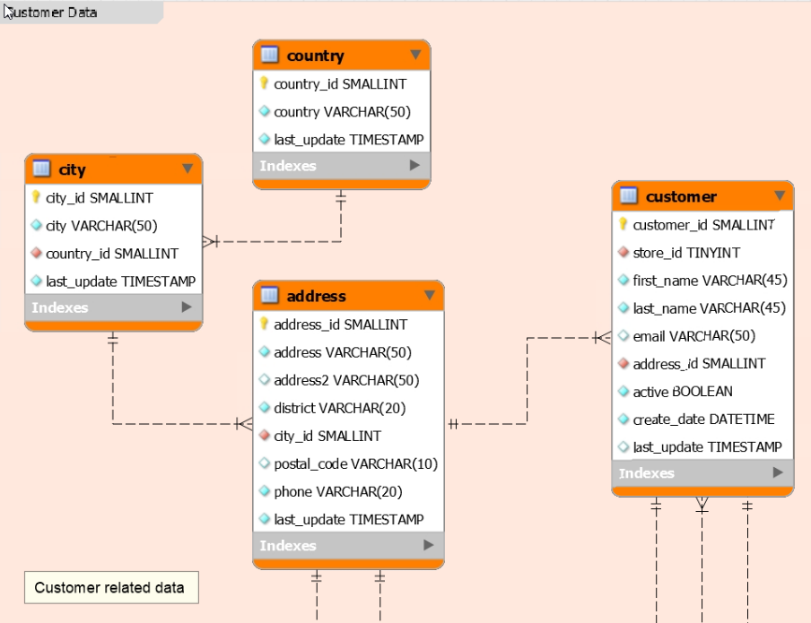

MSSQL: CamalCase / PascalCase (с заглавной буквы и без подчеркиваний)

idGame или IdGame

MySQL: snake_case (с маленькой буквы)

id_game

Типы данных SQL:

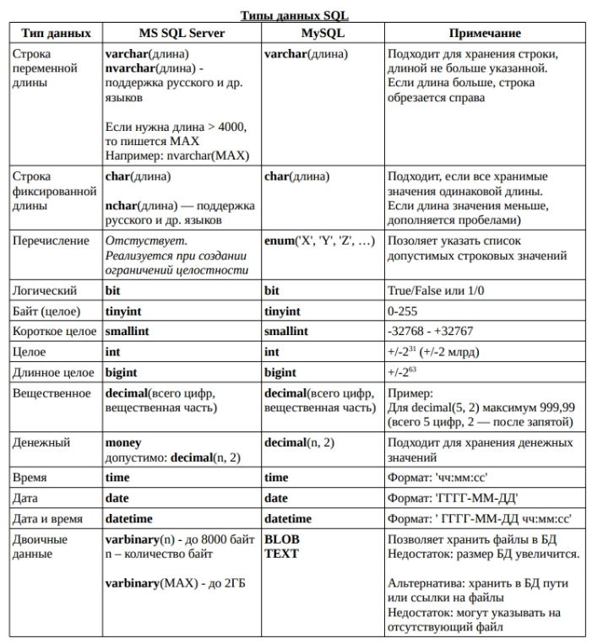

Пример:

Title nvarchar(50)

Title varchar(50)

decimal(3, 1) – 99.9

decimal(1, 3) – некорректно

Пример словаря данных:

|  |  |  |  |  |  |
| --- | --- | --- | --- | --- | --- |
| PK/  FK | Поле | Тип данных | Обязательное | По умолчанию | Ограничения |
| Books | | | | | |
| PK | BookId | int | + | AI |  |
|  | Title | nvarchar(100) | + |  | Не пустая строка |
|  | Description | nvarchar(500) | - |  |  |
|  | PublicationYear | smallint | - | текущий | >1900 |
| FK1 | Authorld | int | + |  |  |